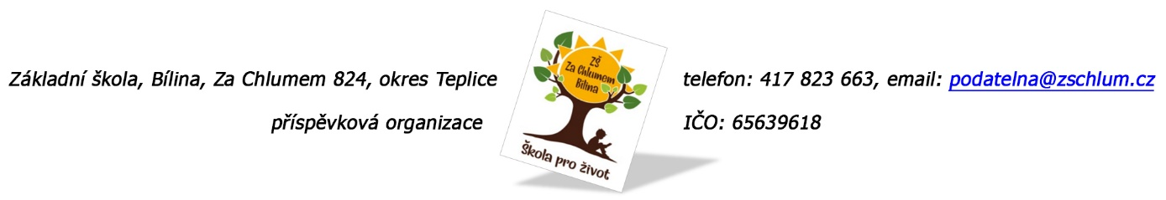
__________________________________________________________________________________________

DDS TOUR s.r.o.
Josefská 425/25
602 00 B R N O

V Bílině dne 23. 4. 2021

Objednávka 91/2021

Ředitelství školy tímto objednává pro své zaměstnance a jejich děti rekreační pobyt v zařízení - Chalupa Pístov.
Účastníci pobytu:

Termín pobytu: 31. 7. 2021 – 7. 8. 2021

Fakturu zašlete na výše uvedenou adresu školy.
Děkuji.

Předpokládaná cena činí 55.000,- Kč

Za ZŠ:

Bankovní spojení:
Komerční banka Bílina
číslo účtu: 823360277/0100

Tato objednávka (smlouva) bude v plném rozsahu uveřejněna v informačním systému
registru smluv na Portále veřejné správy dle zákona č. 340/2016 Sb., o registru smluv, ve znění pozdějších předpisů. Uveřejnění této objednávky (smlouvy) v registru smluv zajistí
odběratel.

Potvrzení objednávky: 23. 4. 2021

